2013惠州市高中应用物理竞赛试题（高一组）
考试时间2013年4月15日（星期日）上午9:30—11:30
本试卷共三大题 总分150分钟
一 。单项选择题4×10=60分
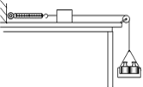
1. 如图所示，放在水平桌面上的木块A处于静止状态，所挂的托盘和砝码总重量为6 N，弹簧秤读数为2N，滑轮摩擦不计。若轻轻取走部分砝码，使总重量减小为4 N，将会出现的情况是
A．A对桌面的摩擦力不变 B．A所受合力增大
C．A仍静止不动 D．弹簧秤的读数减小
2.如图所示，小球C置于光滑的半球形凹槽B内，B放在长木板A上，整个装置处于静止状态．现缓慢减小木板的倾角θ过程中，下列说法正确的是
θ
A
C

B

A．A受到的压力逐渐变大 B．A受到的摩擦力逐渐变大
C．C对B的压力逐渐变大 D．C 受到三个力的作用
3. 某船在静水中划行的速率为3m/s，要渡过30m宽的河，河水的流速为5m/s，下列说法中 不正确的是
A. 该船渡河的最小速率是4m/s B. 该船渡河所用时间最少为10s
C. 该船不可能沿垂直河岸的航线抵达对岸 D. 该船渡过河的位移的大小至少为50m
4．在一个以加速度g自由落下的密闭电梯内,有一人同时相对电梯由静止释放一只铅球和一只氢气球,则电梯内的人将会看到
A.铅球坠落到电梯底板,氢气球上升到电梯顶板
B.铅球仍在人释放的位置,与人相对静止,而氢气球上升到电梯顶板
C.铅球坠落到电梯底板,氢气球仍在人释放的位置,与人相对静止
D.铅球和氢气球均在人释放的位置,与人相对静止
5. 做匀变速直线运动的物体，加速度为a在时间t内位移为s，末速度为v，则下列关系中正确的是
A s＝v t＋a t²／2， B s＝－v t＋a t²／2，
C s＝－v t－a t²／2， D s＝v t－a t²／2。
6．如图所示，甲、乙两位同学做“拔河”游戏．两人分别用伸平的手掌托起长凳的一端，
保持凳子水平，然后各自向两侧拖拉．若凳子下表面各处的粗糙程度相同，两位同学手掌粗
糙程度也相同，在乙端的凳面上放四块砖，下列判断正确的是
Ａ．由于甲端比较轻，甲容易将凳子拉向自己
Ｂ．由于乙端比较重，可以和手之间产生较大的摩擦，乙可以将凳子拉向自己
Ｃ．谁用的力气大就可以将凳子拉向自己 Ｄ．谁的体重大就可以将凳子拉向自己
7. 做曲线运动的物体，在运动过程中一定变化的是
A．速率 B．速度 C．合外力 D．加速度
8．一个电子钟的秒针角速度为（ ）rad/s
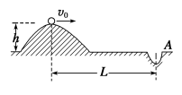
A．π B．2π C． D．
9．如图所示，某人从高出水平地面h的坡上水平击出一个质量为m的高尔夫球．由于恒定的水平风力的作用，高尔夫球竖直地落入距击球点水平距离为L的A穴．则下列判断正确的是
A．球被击出后做平抛运动 B．球被击出后做匀变速曲线运动
C．该球从被击出到落入A穴所用的时间与v₀ 有关
D．该球从被击出到落入A穴所用的时间为L/ v₀
10．假设火星和地球都是球体，火星的质量M_{火}和地球的质量M_{地}之比M_{火}/M_{地}=p，火星的半径R_{火}和地球的半径R_{地}之比R_{火}/R_{地}=q，那么火星表面处的重力加速度g_{火}和地球表面处的重力的加速度g_{地}之比等于
A. p/q B. pq C. p/q² D. pq²
二．多项选择题（每小题有多个选项正确，全部选对的得4分，选对不全的得2分，有选错
或不答的得0分，共4×5=20分）
11．我国“蛟龙号”深潜器在某次实验时，深潜器内的显示屏上显示出了从水面开始下潜到最后返回水面10 min内全过程的深度曲线（a）和速度图像（b），则下列说法中正确的是
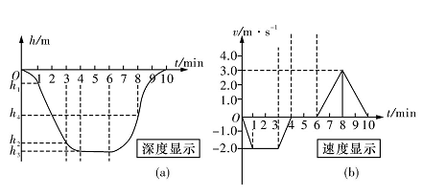

A．图中h₃代表本次最大深度 B．全过程中最大加速度是0．025m／S²
C．潜水员感到超重发生在3～4 min和6～8 min的时间段内 D．最深处是在第8S
12. 在无风的天气里，雨滴在空中竖直下落，由于受到空气的阻力，最后以某一恒定速度下落，这个恒定的速度通常叫做收尾速度。设空气阻力与雨滴的速度成正比，下列对雨滴运动的加速度和速度的定性分析正确的是
A．雨滴质量越大，收尾速度越大 B.雨滴收尾前做加速度减小速度增加的运动
C.雨滴收尾速度大小与雨滴质量无关 D.雨滴收尾前做加速度增加速度也增加的运动
13. 如图，传送带的水平部分长为L，向右传动速率为v ，在其左端无初速释放一小木块，若木块与传送带间的动摩擦因数为μ，则木块从左端运动到右端的时间可能是
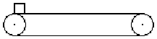
A．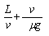 B． C．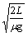 D．
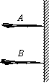
14. 在离墙壁有一定距离的同一处，小朱同学将A、B两只“飞镖”水平掷向挂在竖直墙壁上的软木板，不计空气阻力，两只“飞镖”插在靶上的状况如图所示（侧视图）。则下列说法中正确的是
A．A镖掷出时的初速度比B镖掷出时的初速度大
B．B镖插入靶时的末速度比A镖插入靶时的末速度大
C．B镖的运动时间比A镖的运动时间长 D．A镖的质量一定比B镖的质量大
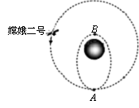
15. 如图，在月球附近圆轨道上运行的“嫦娥二号”，到A点时变为椭圆轨道，B点是近月点，则
Ａ．在A点变轨时，“嫦娥二号”必须突然加速
Ｂ．在A点变轨时，“嫦娥二号”必须突然减速
Ｃ．从A点运动到B点过程中，“嫦娥二号”受到月球的引力减小
Ｄ．从A点运动到B点过程中，“嫦娥二号”速率增大
三．填空题 (每题6分共60分)
16.一举重运动员能举起100kg的重物，他对一根羽毛能施加1000N的力吗？答： ，理由是 .
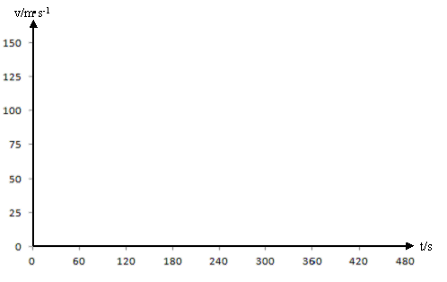
17.一跳伞员从2.18万米高空的静止的氦气球吊篮中跃下，下落的最高速度到163m/s.下落约3分43秒，距地面2400m高处打开伞，整个下落到地面的时间持续8分8秒.请在图中比较准确地画出跳伞员下落到地面过程的v-t图线.
18. 如图所示，质量为M的斜劈静止在水平地面上，斜劈的倾角为α，在斜劈的光滑斜面上，有A、B两个物体，中间用轻杆相连，它们以一定的初速沿斜面向上运动，已知它们的质量分别为m、2m，则在它们运动过程中，杆中的张力是＿＿＿＿＿，水平地面对斜底部的支持力是＿＿＿＿＿，水平地面对斜劈底部的静摩擦力大小是＿＿＿＿＿＿＿。
19.某人骑自行车以4m／s的速度匀速前进，某时刻在其前面7m处以10m／s速度同向运行的汽车开始关闭发动机，以2m/s²的加速度减速前进，则此人追上汽车之前落后于汽车的最大距离是 ， 此人需要多长时间才能追上汽车 。
20.在一高山上水平抛一物体，为使它不再落回地面，其初速至少应为＿；自地面竖直上抛一物体，为使它不再落回地面，其初速至少应为＿＿＿＿＿＿＿ 。 （不计空气阻力）
21．被竖直上抛的物体的初速度与回到抛出点时速度大小之比为k，而空气阻力在运动过程中大小不变，则重力与空气阻力的大小之比等于＿＿＿＿＿＿＿。

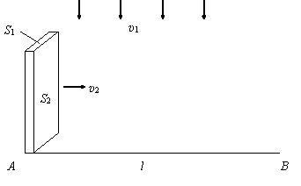
22. 下雨天，假设无风，雨滴以速度υ₁竖直下落，雨滴在空中的分布是均匀的，单位体积的雨量是ρ. 如图所示，一个人要从A处运动到B处，他没有带伞，A、B的距离为l，人的运动速度为υ₂. 把人简化为长方体模型，头和肩的水平面积为S₁，身体前方正面的竖直面积为S₂. 则人从A到B过程中，打到面积S₁上的雨量为 ，打到面积S₂上的雨量为 .
Ａ
Ｃ
Ｂ
23. 如图所示为一小球做平抛运动的闪光照片的一部分，图中方格的边长为5cm，如果取g＝10m/s²,那么（1）闪光频率是 Ｈz.（2）小球运动的水平分速度为 m/s.
（3）小球经过Ｂ点时速度的大小为 m/s.
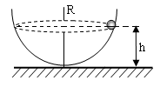
24.沿半径为R的半球型碗底的光滑内表面，质量为m的小球正以
角速度ω，在一水平面内作匀速圆周运动，则此时小球离碗底的高
度为 。

25．已知地球的半径为R，地面的重力加速度为g，万有引力恒量为G，如果不考虑地球自转的影响，那么地球的平均密度的表达式为____________________。
2012年惠州市高中物理竞赛试题（高一组）
答 题 卷
考生注意：请将答案填入下列表格中，考试结束后只交答题卷
一．选择题（每题４分，共60分）
题号 | 1 | 2 | 3 | 4 | 5 | 6 | 7 | 8 | 9 | 10 | 11 | 12 | 13 | 14 | 15
答案

二．填空题（每题６分，共60分）
16. ，

17.如图所示 18.

19.
20.
21.
22.
23.
24.
25.
17题图
三．计算题.解答应写出必要的文字说明、方程式和重要演算步骤。只写出最后答案的不能得分，有数值计算的，答案中必须明确写出数值和单位。共30分
26．（15分）2012年11月，我国舰载机在航母上首降成功。设某一舰载机质量为m=2.5×l0⁴ kg，速度为v_{o}=42 m/s，若仅受空气阻力和甲板阻力作用，飞机将在甲板上以a_{o}=0.8 m／s²的加速度做匀减速运动，着舰过程中航母静止不动．
（1）飞机着舰后，若仅受空气阻力和甲板阻力作用，航母甲板至少多长才能保证飞机不滑到海里？
（2）为了让飞机在有限长度的跑道上停下来，甲板上设置了阻拦索让飞机减速，同时考虑
到飞机尾钩挂索失败需要复飞的情况，飞机着舰时并不关闭发动机，图示为飞机勾住阻拦索
后某一时刻的情景，此时发动机的推力大小为F=1.2×10⁵N，减速的加速度a₁=20m/S²，此时
阻拦索夹角$θ$=106º，空气阻力和甲板阻力保持不变，求此时阻拦索承受的张力大小？（已
知sin 53º=0.8，cos 53º=0.6）
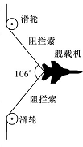
(3) 如果航母在航行中,舰载机是逆风起飞还是顺风起飞好？为什么？

27（15分）有一颗载有太阳能收集板的人造地球卫星，绕地球做匀速圆周运动。卫星与地心的距离为地球半径R₀的2倍，卫星圆形轨道平面与地球赤道平面重合。已知地球表面重力加速度为，太阳光可看作是平行光，求
（1）卫星做匀速圆周运动的周期；
（2）卫星绕地球一周，太阳能收集板工作的时间。

2012年高中物理竞赛试题（高一）参考答案

题号 | 1 | 2 | 3 | 4 | 5 | 6 | 7 | 8 | 9 | 10 | 11 | 12 | 13 | 14 | 15
答案 | C | A | A | D | D | B | B | D | B | C | AC | AB | CD | AC | BD

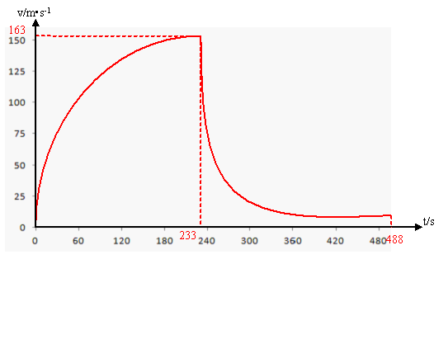
二．填空题（每题６分，共60分）
16. 不能 (2分)．一根羽毛不能对运动员施加1000N的力，根据牛顿第三定律，运动员也不能对羽毛施加1000N的力．

.18.0，Mg＋3mg cos²α，3mg cos α sin α， 17题图
19．450 m ，8s
20. 7.9千米／秒 11.2千米／秒 21．（k²＋1）/（k²－1）
22. 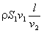； ． 23、10, 1.5, 2.5 24 25.$\frac{3g}{4π\text{GR}}$
26
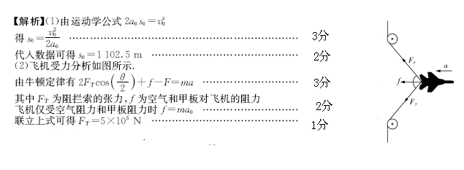
（3）航母不仅是要在舰载机起飞时要逆风航行，（2分）而且在飞机降落时也要逆风全速航行，这样可以增大相对速度，增大机翼产生的升力，缩短起飞距离。（2分）
。

27. 解：（1）卫星做匀速圆周运动，根据牛顿第二定律
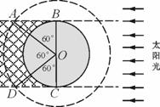
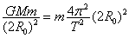 3分
在地球表面有 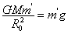 3分
卫星做匀速圆周运动的周期为 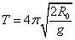 3分
（2）如图所示，当卫星在阴影区时不能接受阳光，由几何关系
∠AOB = ∠COD = 3分
卫星绕地球一周，太阳能收集板工作时间为
t = T=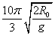 3分

县区 学校 姓名 考号 座位号

------------------------------ 密 封 线 -----------------------------------

------------------------------ 密 封 线 -----------------------------------

